Naam: Karolien en Anna
Groep: 3VDK HAO

TOEGEPASTE DIEETLEER 3 PRAKTIJK – LABO KOKEN KOOKOPDRACHT 3 DM type 2 HIGH TEA

Recepten en voedingswaarde
- Blini’s met zalm, mierikswortel en bieslook
Voor 1 persoon (2 blini’s)
Voor de blini’s:
- 20 g glutenvrij boekweitmeel
- Een mespuntje glutenvrij bakpoeder, bijv. Dr Oetker bakpoeder
- Een snuifje zout
- 20 ml lauwwarm water
- 1/4 ei
- 1/4 eetlepel olijfolie
Voor de topping:
- 20 g verse zalm
- 1eetlepels (80 g) plattekaas, mager
- 1 mespuntje wasabikruiden
- 0,5 eetlepels gesnipperde, verse bieslook

Meng het boekweitmeel met een mespuntje bakpoeder en het snuifje zout. Voeg hierbij het lauwwarme water. Scheid daarna de eierdooier van het eiwit. Roer de eierdooier door het mengsel en klop het eiwit schuimig op. Roer het eiwit door het deeg.
Bak de pannenkoekjes met drie of vier tegelijk in een hete pan met olijfolie. Een flinke eetlepel per pannenkoek volstaat. Hou de blini’s warm door ze met een bord af te dekken.
Voor de topping stoom je de zalm 5 minuutjes. Meng ondertussen de plattekaas met de wasabi-kruiden. Dresseer de bordjes door 2 blini’s per bordje te leggen met daarop een afgestreken koffielepel wasabi-plattekaasmengsel. Verdeel de gestoomde zalm over de blini’s. Werk af met de gesnipperde bieslook.
Voedingswaarde per persoon
Hoeveelheid | En | KH | Tgv suikers | Vezels | EW | Vetten | VV | EOV | MOV
Per portie  (± 100 g) | 194 kcal | 19,4 g | 0 g | 1,7 g | 9,2 g | 8,5 g | 1,4 g | 5,0 g | 1,8 g
En% van portie | 100 | 40 | 0 | 1,7 | 19 | 39 | 6,5 | 23 | 8

Bron: herwerkt recept kookboek “Vegetarisch genieten”
Duerinick, M., Leybaert, K. (2006)Vegetarisch genieten. KAV-Praktische school, Standaard Uitgeverij

- Vegan cacao-bananentaart
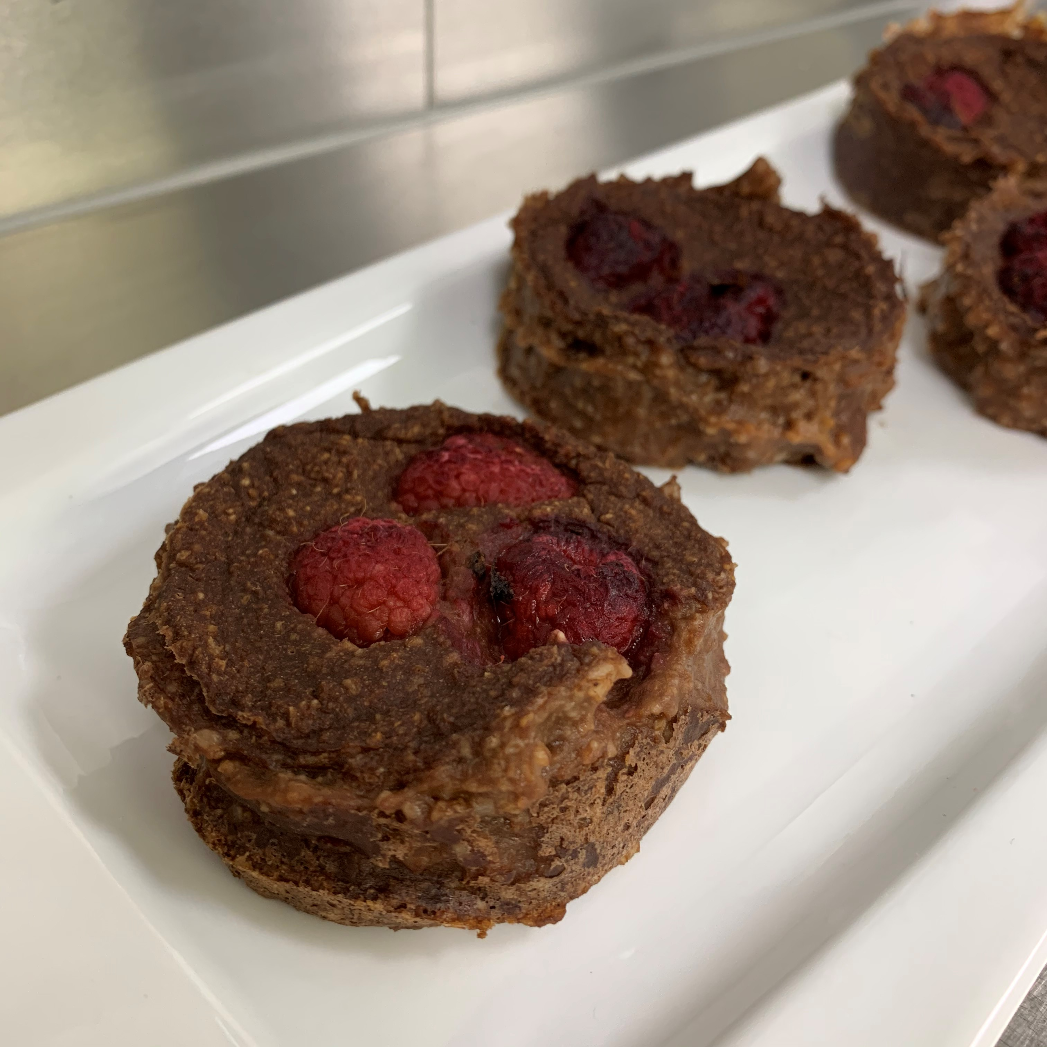 Voor 1 persoon:
- 1/8 courgette, vers (35 g)
- een halve verse, kleine overrijpe bananen (50 g)
- 11 g glutenvrij havermeel of –vlokken , bijv. havervlokken van Amisa
- Snuif zout
- 1/4 tl vanille-extract
- 1/4 el cacaopoeder (2 g)
- Enkele diepvriesframbozen ter versiering

Schil de courgette en snij ze in blokjes.
Doe ze samen met de overrijpe bananen in een maatbeker of blender.
Mix tot een glad beslag.
Voeg de havermeel of –vlokken aan toe (bij vlokken nog eens mixen). Voeg een snuifje zout, het vanille-extract en de cacao toe en meng of mix het beslag nog eens.
Bekleed 4 muffinvormpjes met bakpapier of gebruik een siliconen vorm. Verdeel het beslag over deze 4 vormen en duw per taartje enkele frambozen in het beslag.
Bak 20 min in een voorverwarmde oven van 180°C.
Voedingswaarde per persoon
Hoeveelheid | En | KH | Tgv suikers | Vezels | EW | Vetten | VV | EOV | MOV
Per portie  (± 120 g) | 106 kcal | 18,8 g | 0 g | 4,8 g | 3,0 g | 1,2 g | 0,4 g | 0,4 g | 0,4 g
Per 100g | 88 kcal | 15,7 g | 0 g | 4,0 g | 2,5 g | 1 g | 0,3 g | 0,3 g | 0,3 g
En% van portie | 100 | 71 | 0 | 9 | 11 | 10 | 3 | 3 | 3
Bron: eigen creatie

- Elegante herfsttrifel van pastinaak, rodebietenhumus en pompoenpuree
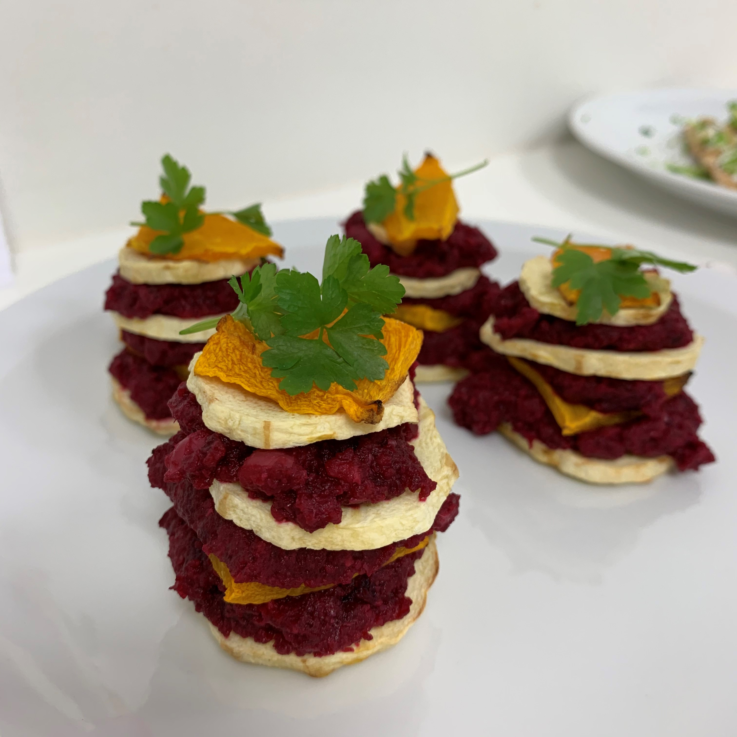 Voor 1 persoon:
- 30 g verse pastinaak
- 1/4 eetlepel olijfolie (10 g)
- 30 g rauwe butternutpompoen (geschild hoeft niet)
- 30 g gekookte rode biet
- 1 eetlepel gekookte kikkererwten uit blik (140 g)
- Peper
- 1/4 koffielepel verse peterselie, gesnipperd

Verwarm de oven voor op 200 °C. Snij de pastinaak in dunne ronde schijven van 2 mm dik. Leg open in een ovenschaal op boterpapier. Sprenkel de olijfolie hierover.
Snij de butternut in blokjes van 1 tot 2 cm en leg ze op een andere ovenschaal. Wanneer de oven heet genoeg is, schuif je de ovenschaal met butternut erin gedurende 30 minuten. Na 10 minuten kan de pastinaak erbij voor 20 minuten.
Mix ondertussen de rode biet met de kikkererwten tot een smeuïge, maar stevige massa. Breng op smaak met wat peper.
Wanneer de pompoen en pastinaak uit de oven kunnen, prak je de pompoen tot er een stevige maar smeerbare massa ontstaat. Voeg hier wat peper toe en de gesnipperde peterselie.
Laat de pastinaak wat afkoelen aan de lucht en bouw dan torentjes. Neem hiervoor per torentje afwisselend een schijfje pastinaak, smeer daarop de rodebietenhummus, leg daarop een schijfje pastinaak, waarboven de pompoen komt en werk af met een wat peterselie. Maak op die manier 4 elegante torentjes.

Voedingswaarde
Hoeveelheid | En | KH | Tgv suikers | Vezels | EW | Vetten | VV | EOV | MOV
Per portie  (± 140 g) | 113 kcal | 12,3 g | 0 g | 5,3 g | 3,6 g | 4,2 g | 0,6 g | 2,4 g | 0,3 g
Per 100g | 81 kcal | 8,8 g | 0 g | 3,8 g | 2,6 g | 3 g | 0,4 g | 1,7 g | 0,2 g
En% van portie | 100 | 43,5 | 0 | 9,5 | 13 | 33,5 | 5 | 19 | 2,5

Bron: eigen creatie

Voedingswaarde totaal menu
Hoeveelheid | En | KH | Tgv suikers | Vezels | EW | Vetten | VV | EOV | MOV
Per portie  (± 360 g) | 386 kcal | 50,5 g | 0 g | 11,8 g | 15,8 g | 10,9 g | 2,0 g | 5,5 g | 2,3 g
Per 100g | 107 kcal | 14,0 g | 0 g | 3,3 g | 4,3 g | 3,0 g | 0,6 g | 1,5 g | 0,6 g
En% van portie | 100 | 52 | 0 | 6 | 16 | 25 | 5 | 13 | 5

De eisen van het menu
- Glutenvrij: we maakten gebruik van boekweitmeel, dat van nature glutenvrij is. Het havermeel in de taartjes is in theorie ook van nature glutenvrij maar aangezien er bij de verwerking van haver veel kans op contaminatie van andere granen is, is het belangrijk hier voor een glutenvrije variant te kiezen. Ook het bakpoeder in de blini’s moet glutenvrij zijn, de meeste merken zijn dit (bv. Dr. Oetker Backin) maar er zijn er enkele waar tarwe(zet)meel aan toegevoegd is (bv. Imperial bakpoeder) waardoor het bakpoeder niet meer glutenvrij is.
- Gezonde voeding:
  - Veel vezels en groenten: zelfs in de zoete taartjes wordt courgette gebruikt als plantaardige vervanging van vetstof en eieren
  - Goede vetzuursamenstelling: weinig verzadigd vet, geen rood vlees, enkel vette vis. Enkel de taartjes bevatten verhoudingsgewijs evenveel verzadigd als onverzadigd vet door het gebruik van cacaopoeder, maar de totale vetaanbreng is zeer laag doordat er geen vetstof gebruikt wordt.
- Geen toegevoegde suiker: bij het zoete gerecht wordt gebruik gemaakt van banaan om zonder toevoeging van suikers een zoete smaak te bekomen.
- Veel vezels: trage opname van de suiker.
- Eiwitten: afkomstig van kikkererwten, ei, melk, graanproducten. Door de variatie van eiwitbronnen bekomen we een goede volwaardige samenstelling.
- Max 500 kcal: 3e recept met een kleiner aandeel koolhydraten, weinig vet (bereidingswijze in de oven, anti-aanbaklaag pan, stomen)
- Minimale toevoeging van zout: enkel bij de blini’s en taartjes wordt een snuifje zout gebruikt.

